Pozvánka a organizační pokyny soutěže

P O Z V Á N K A

Hasičský záchranný sbor Jihočeského kraje a Jihočeský Hasičský sportovní klub, z.s., Vás zvou na XIII. ročník soutěže v disciplínách požárního sportu - běh na 100 m s překážkami a výstup
do čtvrtého nadzemního podlaží cvičné věže
„Memoriál plk. JUDr. Josefa Blažka“
Soutěž je součástí Českého poháru ve dvojboji organizovaného
MV-GŘ HZS ČR

Termín soutěže: 6. června 2019, čtvrtek.
Místo soutěže: stadion Sportovního klubu policie, Jiráskovo nábřeží,
České Budějovice.
Věž, povrch dráhy: Soutěž se uskuteční na čtyřech drahách (čtyřvěž), povrch rozběhové dráhy – tartanové pásy, prostor zápichu cca 2,5m před věží - písek.
100 m, povrch dráhy: běží se ve třech drahách, povrch dráhy - tartan, šířka jedné dráhy 2,4 m.
Organizace soutěže: Soutěž proběhne podle propozic Českého poháru ve dvojboji. Pořadatel soutěže sestaví systém rozběhů podle aktuálního umístění v hodnocení dvojboje a toto včas oznámí soutěžícím, nejpozději do 9:30 hod. dne 6. června 2019.
V případě zájmu možnost uskladnění žebříků den předem po dohodě na tel. čísle 775877518.

Časový průběh soutěže:

- 8:00 – 8:45 hod. - prezence závodníků,
- 8:00 – 9:30 hod. - otevřena věž a dráha na běh na 100 m s překážkami pro tréninky,
- 9:30 hod. - uzavřena dráha pro běh na 100 m s překážkami
- 9:35 hod. - nástup k zahájení soutěže,
- 10:00 hod. - zahájení soutěže prvním rozběhem – běh na 100 m s překážkami
- do třiceti minut po ukončení soutěže v disciplíně běh na 100 m bude zahájena disciplína výstup do 4. podlaží cvičné věže
- obě disciplíny proběhnou dvoukolově
- čas uzavření věže bude vyhlášen pořadatelem
- po ukončení posledního rozběhu bude do 30 min. provedeno vyhodnocení.

Přihlášky do soutěže: Do soutěže je možno se přihlásit e-mailem na adresu jana.kudrlova@jck.izscr.cz nejpozději do 24. května 2019 včetně. Případné změny upřesnit do 4. června 2019.
Další informace na www.hzsjck.cz.

Mapa města s vyznačením místa soutěže a příjezdovými trasami
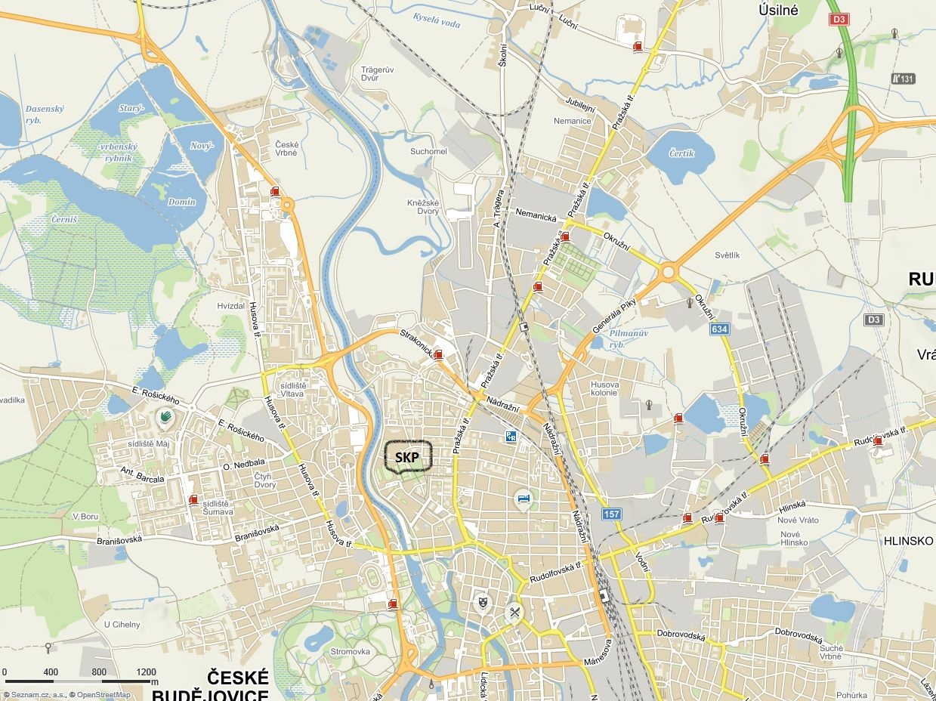

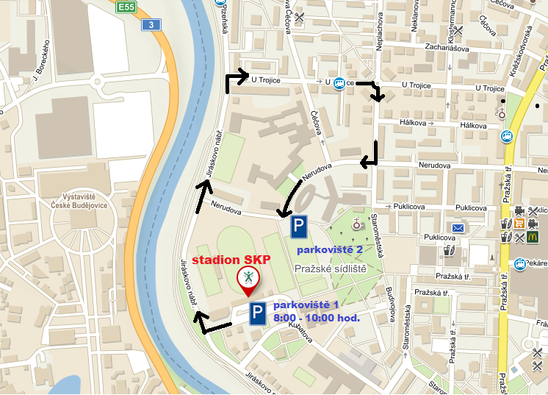
Parkoviště 1- vyložení materiálu pro disciplínu běh 100m s překážkami v čase od 8:00 do 10:00 hod.
Parkoviště 2- parkování vozidel po celý den.
Přihláška do soutěže „Memoriál plk. JUDr. Josefa Blažka – XIII. ročník“

P Ř I H L Á Š K A
do soutěže v požárním sportu

...........................................................................................................................…………… přihlašuje (HZS, SDH, organizace, a pod.)

na soutěž Českého poháru ve dvojboji

Memoriál plk. JUDr. Josefa Blažka, konané dne 6. června 2019 v Č. Budějovicích

v kategorii: 1/ muži 18 – 35 let ∗ 2/ muži nad 35 let ∗
k plnění disciplín: 100 m s překážkami a výstup do čtvrtého nadzemního podlaží cvičné věže

Jméno, příjmení závodníka | Osobní evidenční číslo (OEČ) | Datum  narození | Územní odbor HZS, příp. název JPO, SDH | 100 m | věž
1.
2.
3.
4.
5.
6.
7.
8.
9.
10.
Přihlašovatel stvrzuje, že výše uvedení soutěžící splňují zdravotní způsobilost a ostatní podmínky stanovené v pravidlech požárního sportu a propozicích soutěže.
Vstupem na tuto akci udělujete souhlas s tím, že mohou být pořízeny videozáznamy či fotodokumentace vaší osoby.
V rámci propagace HZS ČR mohou být tyto záznamy využity na webových stránkách či sociálních sítích.

V ................................... dne ............................. ....................................................………………
(razítko a podpis přihlašovatele)
∗ Nehodící se škrtne.

